

**あじさい通信**

**第88号**

**2021年10月**

http://frame-illust.com/fi/wp-content/uploads/2014/10/ab7a51dd8c5927fdc62fb08b2b0eb318.pnghttp://frame-illust.com/fi/wp-content/uploads/2014/10/ab7a51dd8c5927fdc62fb08b2b0eb318.png

施設からのごあいさつ

10月に入り、急に涼しくなり秋らしくなってきました。皆さんいかがお過ごしでしょうか？

当施設は医療法人沖縄徳洲会でしたが、2021年10月1日より、医療法人徳洲会との吸収合併により『医療法人徳洲会 介護老人保健施設あじさい』へと法人名が変更となりました。合併により国内最大の民間医療法人となり、経営資源統合することより組織力強化、より良い医療、介護、福祉サービスの提供をしていくことを目指していきます。引き続き、利用者様に安心して快適に過ごしていただける環境づくりに取り組み、心の拠り所になれるような施設でありたいと考えております。スタッフ全員一丸となり、力を合わせてより良いサービスを提供できるよう日々精進していきますので変わらずご鞭撻の程、どうぞよろしくお願いいたします。

**施設からのお願い ―衣替えについてのご案内―**

秋に近づき、涼しくなってきました。

秋冬物の衣類の入れ替えをしますので、

ご家族様には、ご準備をお願いいたします。

**ご家族様にご準備いただくもの**

●衣類の確認

・季節にあったもの

・衣服のほつれ、ボタンの取れの直し

●靴の洗濯とサイズの確認

●夏物の衣類、タオルケットのお持ち帰り

●冬物の衣類、毛布の準備

●入浴時に使用するバッグ（エコバッグ）等）



利用者様が快適な

施設生活を送ることが

できますようにご協力

お願いします。

活動報告



敬老会（入所）　2021/9/8

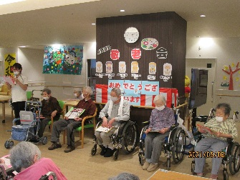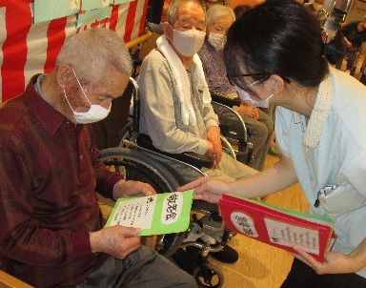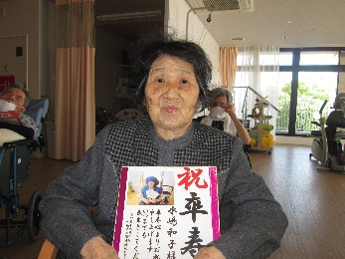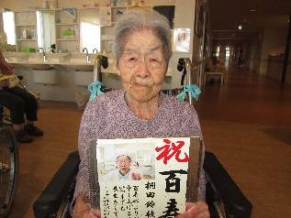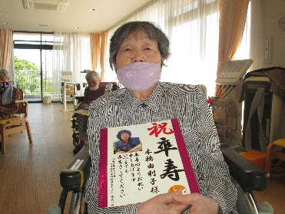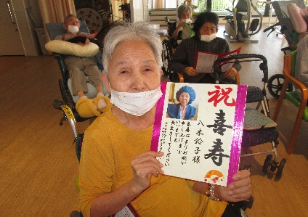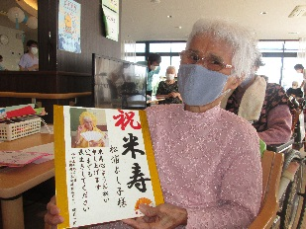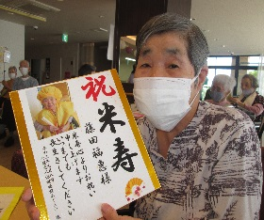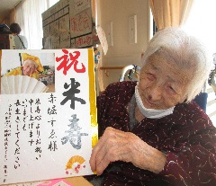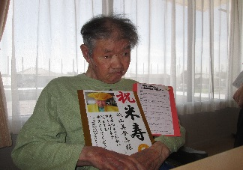

入所で敬老会を開催しました。長寿の対象者の77歳、80歳、88歳、90歳、99歳、100歳以上の方に色紙をプレゼントし、入所利用者様全員に施設から布マスクをプレゼントさせていただきました。（色物、チェック柄やレース柄など男性女性それぞれに似合う素敵なマスクにさせていただきました。）コロナの感染流行もあり慰問の方をお呼びできませんでしたが、利用者の皆さんからは「素敵な会をありがとう。頑張って元気で生きていくよ。」「とっても嬉しいよ。」との声が聞かれました。笑顔で喜ぶ利用者様の姿をみることができてスタッフもとても嬉しかったです。また、スタッフから、利用者様へ感謝の気持ちを伝えることできたので良かったです。これからも共に楽しいイベントを作っていきましょうね！！

※イベント開催時にはコロナの感染対策として三密を避け、

消毒の対策をとっております。

お花見ドライブ　2015/3/23～31　（※土日を除く）

））

　敬老会（通所）2021/9/16・22



通所リハビリで敬老会を開催しました。

スタッフより皆さんへ向けて「いつまでもお元気で長生きしてください」との言葉と共に、長寿の対象の方には写真入りの色紙をプレゼントさせていただきました。

また、スタッフより演奏を披露させていただき、一緒に歌を歌いました。当日を迎えるまで、スタッフで集まり演奏の練習を重ねてきました。

利用者様から「素敵な演奏だね。」「お祝いしてもらって嬉しいよ。」との声が聞かれました。利用者様が、笑顔いっぱいで楽しむ姿を見られて、スタッフもとても嬉しかったです。

コロナの感染対策に追われる日々ですが、利用者様に楽しんでもらうため、イベントの計画をスタッフで話し合い、力を合わせて楽しい会をつくっていけるように頑張っていきます。

次回のイベントもお楽しみに！

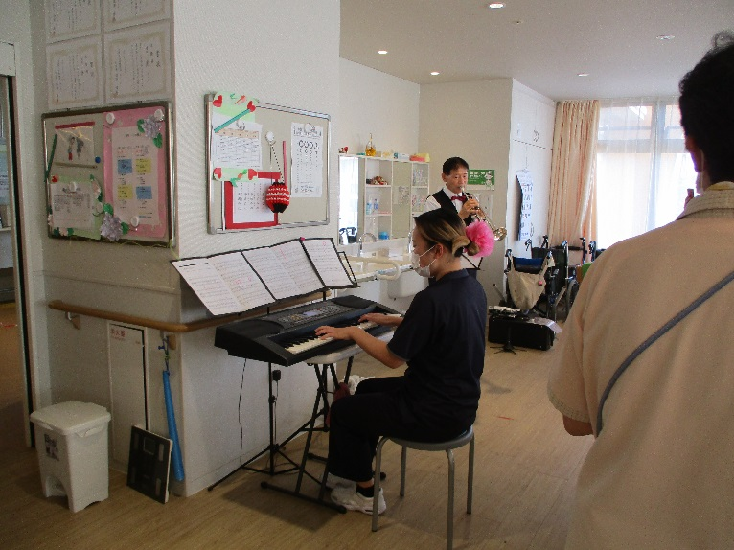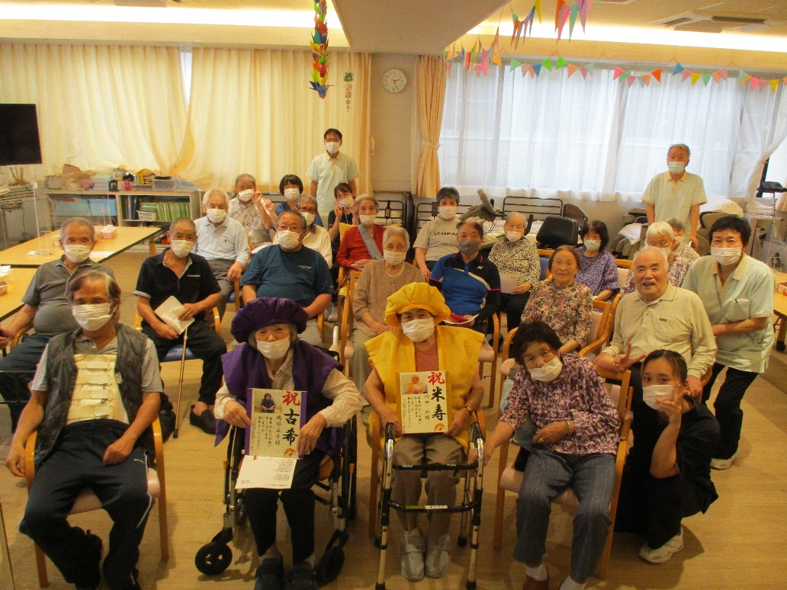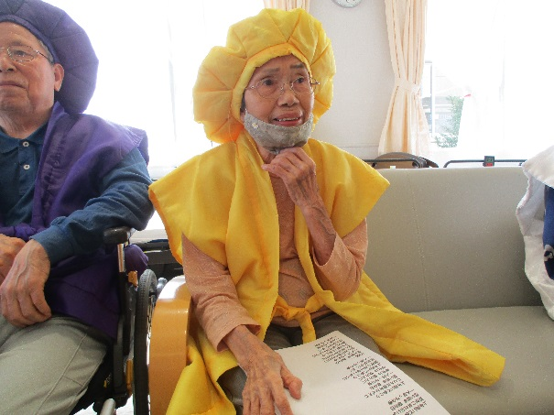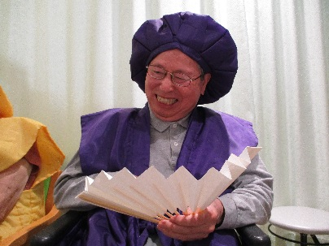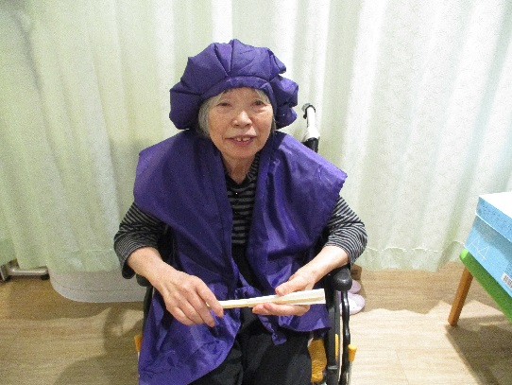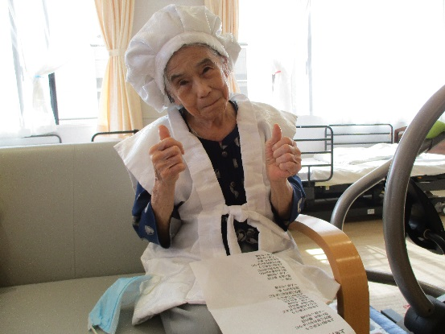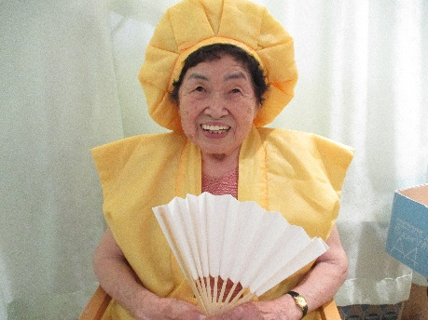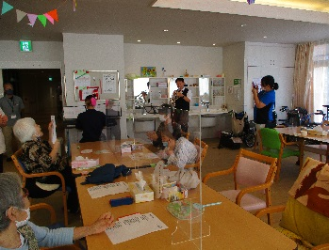





※イベント開催時にはコロナの感染対策として三密を避け、

消毒の対策をとっております。

作品展示会のお知らせ



皆様におかれましてはますますご清栄のこととお慶び申し上げます。牧之原市介護サービス事業所連絡会に加盟している事業所が集まり、作品展示会を下記の日程で開催いたします。

全事業所の入所・通所利用者様が日頃から努力を重ね、完成させた作品を披露させていただきます。お忙しい中ではございますが、足を運んでいただければ幸いです。

日時：2021年11月20日（土）9：00から

　　　　　　2021年11月26日（金）11：00まで

会場：牧之原市相良総合センター「い～ら」エントランスホール

11月のイベント予定



＜ パンケーキづくり ＞

11月の行事イベントとして、パンケーキづくりをしていきたいと思います。

皆さんに、自分なりのトッピングをした、

オリジナルのケーキを作っていただきます。

完成したケーキは、当日のおやつにします。皆で楽しく作りましょう！

日 時：2021年11月17日（水）13：30～15：00

　　　　　　　　 　　 (各階にて実施予定。)



発行：介護老人保健施設あじさい　〒421-0421　静岡県牧之原市細江3208-1

http://www.roken-ajisai.com　TEL：0548-23-0231　FAX：0548-23-0235